МИНИСТЕРСТВО ОБРАЗОВАНИЯ ИРКУТСКОЙ ОБЛАСТИ
ГБПОУ ИО «Бодайбинский горный техникум»

УТВЕРЖДАЮ:
Заместитель директора по УР

____________Е.К. Дружинина
« » 20__ г.

МЕТОДИЧЕСКАЯ РАЗРАБОТКА
ОЛИМПИАДЫ ПО МАТЕМАТИКЕ

Предметно-цикловая комиссия: ___ОГСЭ___________________________________
Специальность:__Математика ____________________________________________
Тема: __________________________________
Группа: __ОГР-22, БУ-22, ТЭО-22, МД-22__________________________________
Дата проведения: ___25.05.2023___________________________________________
Время: __10.00-11.20____________________________________________________

Рассмотрен на заседании методического совета
протокол № ___ «___»___________20__г.
Председатель м/с _______ /Е.К. Дружинина/

Бодайбо, 2023

Рассмотрен на заседании П(Ц)К
протокол № ___ «___»___________20__г.
Председатель П(Ц)К _____________ /_К.Б. Дустукенова/

Содержание
Пояснительная записка 4
Задачи для олимпиады. 6
Критерии оценивания 7

Пояснительная записка
В данной методической разработке представлена олимпиада по математике для студентов I курса СПО.
Цель проведения олимпиады – создание условий для развития творческих способностей студентов по решению нестандартных задач, позволяющих выявить не только знание фактического материала, но и умение применять эти знания в новых нестандартных ситуациях, требующих творческого мышления.
Задачи олимпиады:
- популяризация дисциплины «Математика» через изучение нестандартных подходов;
- формирование умений применять полученные знания в решении задач;
- развитие логического мышления и поисковых навыков в ходе выполнения заданий олимпиады;
- создание условий для интеллектуального роста студентов, формирования мотивации к самообразованию;№
- контроль качества знаний у студентов по данной учебной дисциплине.
Олимпиада состоит из шести задач, охватывающих различные разделы математики, изучаемых на I курсе:
Конкурсные задания для участников студенческой олимпиады по дисциплине «Математика»:
Задание № 1. Решение показательных уравнений или логарифмических уравнений.
Задание № 2. Решение текстовой задачи на проценты
Задание № 3. Применение теоремы Пифагора.
Задание № 4. Объем многогранника.
Задание № 5. Вычисление площади плоской фигуры с помощью определенного интеграла.
Задание № 6. Логическая задача.
Задачи имеют различный уровень сложности, что позволяет участвовать в олимпиаде даже тем ребятам, у которых средний уровень подготовки.
Результаты олимпиады оцениваются в баллах. Причем оценивается не только задача в целом, но и каждый этап ее решения. Максимальное количество баллов по каждой задаче представлено в таблице в конце разработки.
Время, отводимое на решение олимпиадных задач – 1.5–2 астрономических часа.

Задачи для олимпиады.
- Решить показательное уравнение:
$$9^{х}=8⋅3^{х+1}+\text{81}$$
- Если зарплату сначала увеличить на 20%, а потом уменьшить на 20%, увеличится она в результате или уменьшится?
- Ветер сломал дерево высотой 16м. Вершина этого дерева касается земли на расстоянии 8м от ствола. На какой высоте сломалось дерево?
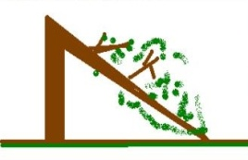
- В кубе с ребром 3см проделали параллельно ребрам 3 сквозных квадратных отверстия со сторонами 1см. Найдите объем оставшейся части куба?
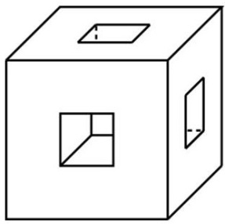
- Найти площадь фигуры, ограниченной кривой $y=4\left(1−x^{3}\right)$ и осями координат.
- Найдите, какую цифру обозначает каждая буква в следующем равенстве:
АХ^{А} = БАХ.

Критерии оценивания

Задание № 1. Решить показательное уравнение:
$$9^{х}=8⋅3^{х+1}+\text{81}$$
Решение и разбалловка.
Заменим $9^{х}$и $3^{х+1}$ на $3^{2х}$ и $3⋅3^{х}$, используя свойства степеней:
$3^{2х}=8⋅3⋅3^{х}+\text{81}$ (1 балл)
$3^{2х}−\text{24}⋅3^{х}−\text{81}=0$ (1 балл)
Применим подстановку $t=3^{x}$, чтобы заменить данное уравнение на квадратное:
$t^{2}−\text{24}t−\text{81}=0$ (0,5 балла)
$$\begin{aligned}D_{1}={\text{12}}^{2}+\text{81}=\text{225} \\ t=\text{12}±\text{15}\end{aligned}$$
$t_{1}=\text{27}$; $t_{2}=−3$ (1 балл)
Заменим $t$ на $3^{x}$. Получим совокупность уравнений:
$\begin{aligned}[3^{x}=\text{27} \\ [3^{x}=−3\end{aligned}[$ $⇔$$x=3$ (1 балл)
Так как $−3<0$, то второе уравнение решений не имеет.
Ответ: $х=3$(0,5 балла)
Итого за 1 задание 5 баллов.
Задание № 2. Если зарплату сначала увеличить на 20%, а потом уменьшить на 20%, увеличится она в результате или уменьшится?
Решение и разбалловка.
Пусть зарплата – х.
После увеличения ее на 20% она станет – х+0,2х=1,2х. (0,5 балла)
После уменьшения ее на 20% она станет 1,2х-0,2·1,2х=1,2х-0,24х=0,96х. (1 балл)
Ответ: уменьшится (0,5 балла)
Итого за 2 задание 2 балла
Задание № 3. Ветер сломал дерево высотой 16м. Вершина этого дерева касается земли на расстоянии 8м от ствола. На какой высоте сломалось дерево?
Решение и разбалловка.
После того как дерево сломалось оно образовало с землей прямоугольный треугольник.
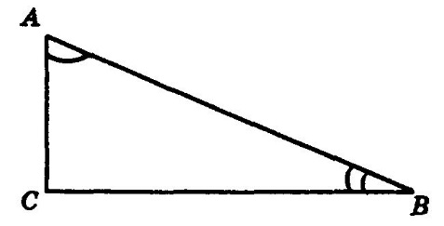 (0,5 балла)
Где ВС 8м. АС+АВ=16м. Пусть катет АС=х. Тогда АВ=16-х. (0,5 балла)
По теореме Пифагора 8²+х²=(16-х)²
64+х²=256-64х+х²
64х=192
х=3 (1,5 балла)
Ответ: на высоте 3м (0,5 балла)
Итого за 3 задание 3 балла
Задание № 4. В кубе с ребром 3см проделали параллельно ребрам 3 сквозных квадратных отверстия со сторонами 1см. Найдите объем оставшейся части куба?

Решение и разбалловка.
Объем куба 3·3·3=27см³ (0,5 балла)
Объем одного сквозного отверстия 1·1·3=3см³ (0,5 балла)
Отверстия три и они равны, но у них есть общее пространство, поэтому объем всего сквозного отверстия 1·1·3+1·1·2+1·1·2=7 (1 балл)
Объем оставшейся фигуры 27 -7 = 20 см³. (0,5 балла)
Ответ: 20 см³. (0,5 балла)
Итого за 4 задание 3 балла.
Задание № 5. Найти площадь фигуры, ограниченной кривой $y=4\left(1−x^{3}\right)$ и осями координат.
Дано:
$\begin{aligned}y=4\left(1−x^{3}\right), \\ y=0, \\ х=0\end{aligned}$

Найти: $S_{\text{фигуры}}$ (0,5 балла)

Решение и разбалловка.

Построим график функции
$$y=4\left(1−x^{3}\right)$$
$$\begin{aligned}y=4−4x^{3} \\ y=−4x^{3}+4\end{aligned}$$
Для построения график функции $y=−4x^{3}$ нужно перенести на 4 единицы вверх по оси Оу (1 балл)
$$x$$ | -1 | 0 | 1
$$y$$ | 4 | 0 | -4
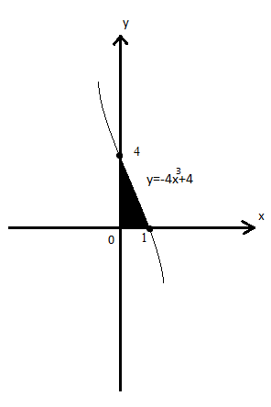

(1 балл)

Полученная фигура - криволинейная трапеция. Пользуясь геометрическим смыслом определенного интеграла, получаем:
$S_{\text{фигуры}}=\int_{a}^{b}{f(x)\text{dx}}$ (0,5 балла)
$$\begin{aligned}f(x)=−4x^{3}+4, \\ a=0\end{aligned}$$
Найдем b:
$\begin{aligned}−4x^{3}+4=0, \\ 4x^{3}=4, \\ x^{3}=1, \\ x=1, \\ b=1\end{aligned}$(0,5 балла)
$S=\int_{0}^{1}{\left(−4x^{3}+4\right)\text{dx}=−4\int_{0}^{1}{x^{3}\text{dx}}+4\int_{0}^{1}{1\text{dx}}=−4\frac{x^{4}}{4}+4x|\begin{matrix}1 \\ 0\end{matrix}=−x^{4}+4x|\begin{matrix}1 \\ 0\end{matrix}}=−1+4=3$
(2 балла)
Ответ: $S_{\text{фигуры}}=3{\text{ед}}^{2}\text{.}$ $\left(3\text{кв}\text{.}\text{ед}\right)$ (0,5 балла)

Итого за 5 задание 6 баллов.
Задание №6.
Ответ: 25²=625 (1 балл)
Максимальное количество баллов: 20 баллов
Диплом 1 степени – 18-20 баллов – «отлично»
Диплом 2 степени – 14-17 баллов – «хорошо»
Диплом 3 степени – 14-17 баллов
Участники – 12-13 баллов

